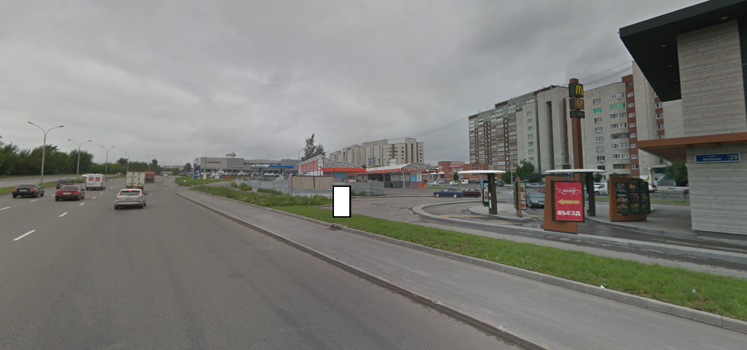
Код места | Адрес | Тип* | Вид | Площадь информационных полей, кв. м | Размеры, м  (высота, ширина) | Количество  сторон
0313223 | ул. А. Бебеля, 29а | 1 | Нестандартная | 4,32 | 1,8х1,2 | 2

